Федеральное агентство связи

Государственное образовательное учреждение

высшего профессионального образования

«Сибирский Государственный Университет

Телекоммуникаций и Информатики»

Кафедра прикладной математики и кибернетики

**ЛАБОРАТОРНАЯ РАБОТА №1.5**

**Интернет-технологии**

Выполнил: студенты группы ИП–614

Юн А.В.

Бишлер А.А.

Новосёлов А.

Проверил: доцент кафедры ПМиК

Грязнов Н.Г.

Новосибирск 2017

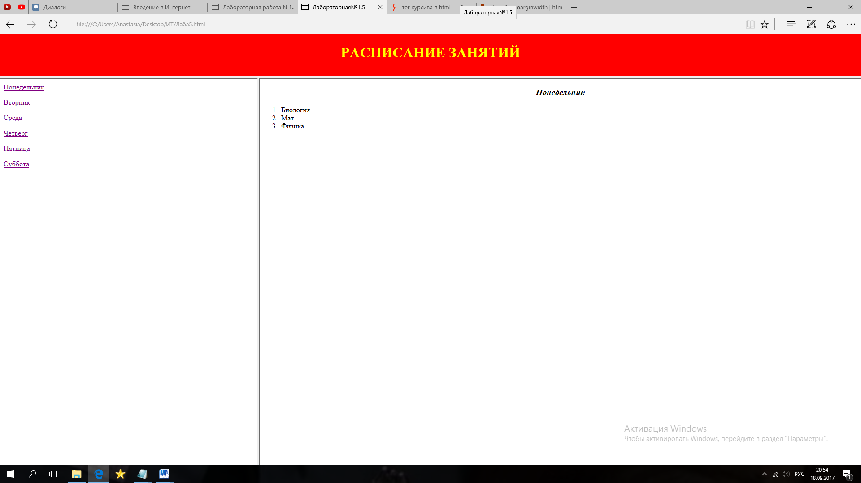

<!DOCTYPE HTML>

<HTML>

<HEAD>

<TITLE>Лабораторная№1.5</TITLE>

</HEAD>

<FRAMESET rows="10%,*" noresize scrolling="no">

<frame src="head.htm" name="head">

<FRAMESET cols="30%,*" noresize scrolling="no">

<FRAME src="index.htm" name="ind">

<FRAME src="main.htm" name="main">

</FRAMESET>

</FRAMESET>

</HTML>

**head.htm**

<!DOCTYPE HTML>

<HTML>

<HEAD>

<TITLE>HEAD</TITLE>

</HEAD>

<BODY bgcolor="red">

<H1 ALIGN=CENTER> <font color="yellow"> РАСПИСАНИЕ ЗАНЯТИЙ </font></H1>

</BODY>

</HTML>

**index.htm**

<HEAD>

<TITLE>index</TITLE>

</HEAD>

<BODY>

<a href ="d1.htm" target="main">Понедельник</a></p>

<a href ="d2.htm" target="main">Вторник</a></p>

<a href ="d3.htm" target="main">Среда</a></p>

<a href ="d4.htm" target="main">Четверг</a></p>

<a href ="d5.htm" target="main">Пятница</a></p>

<a href ="d6.htm" target="main">Суббота</a></p>

</BODY>

**main.htm**

<!DOCTYPE HTML>

<HTML>

<HEAD>

<TITLE>HEAD</TITLE>

</HEAD>

<BODY BGCOLOR="ORANGE">

<p align=center>Выбирайте день недели</p>

</BODY>

</HTML> <!DOCTYPE HTML>

<HTML>

<HEAD>

<TITLE>Лабораторная№4</TITLE>

</HEAD>

<BODY>

<H1 align=center>МОЗАИКА</H1>

<table BORDER=0, CELLSPACING=0, CELLPADDING=0 align=center>

<tr>

<td><img src=r1.bmp WIDTH=90 HEIGHT=160 ALT="r1.bmp"></td>

<td><img src=r3.bmp WIDTH=90 HEIGHT=160 ALT="r3.bmp"></td>

</tr>

<tr>

<td><img src=r2.bmp WIDTH=90 HEIGHT=160 ALT="r2.bmp"></td>

<td><img src=r4.bmp WIDTH=90 HEIGHT=160 ALT="r4.bmp"></td>

</tr>

<table>

</BODY>

</HTML>

**D1**

<!DOCTYPE HTML>

<HTML>

<HEAD>

<TITLE>d1</TITLE>

</HEAD>

<BODY>

<h3 align=center><i>Понедельник</i></h3>

<ol>

<li> Биология </li>

<li> Мат </li>

<li> Физика </li>

</ol>

</BODY>

</HTML>